Текст №1

Самые первые гербы появились в Западной Европе в средние века. Это были личные знаки рыцарей, которые ставили на боевых щитах, а также на шлемах, флагах (штандартах) и попонах лошадей. Они помогали закованным в латы с головы до ног воинам различать друг друга на расстоянии. Вначале изображения на рыцарских доспехах были случайными, позднее они стали более осмысленными, их целью было увековечить ратные подвиги владельца, ими стали дорожить и передавать по наследству. Тогда появилось слово герб.*
Именно в эпоху средневековья в Европе появились новое искусство и новая наука – геральдика**, связанная с составлением гербов. Составлением гербов занимался герольд.***
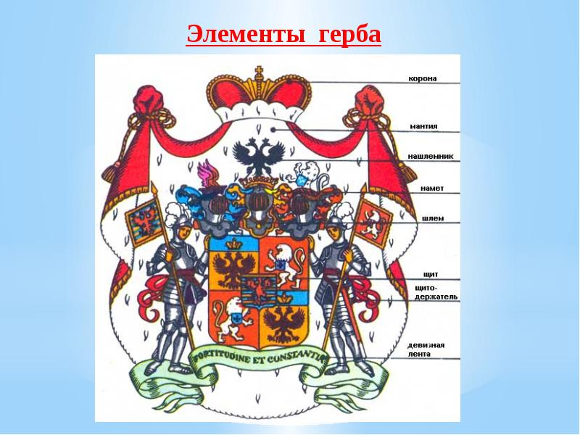
_________________________________________________________________

*Герб (от нем. «Erbe”, означает «наследство») - условное изображение, являющееся символом и отличительным знаком государства, города, а в старину — рода или отдельного лица, отражающее исторические традиции владельца.

**Геральдика — это раздел исторической науки, изучающий гербы их историю, описание гербов.

***Геро́льд (от лат. heraldus — глашатай или от нем. «herald») — глашатай, вестник, церемониймейстер при дворах королей, крупных феодалов; распорядитель на торжествах, рыцарских турнирах.
Герольд ведал составлением гербов и родословий.

Основа любого герба — щит. На нем изображены фигуры. Геральдические фигуры делят щит на несколько полей определённого цвета. Встречаются и негеральдические фигуры — изображение человека, животных, растений, кораблей, построек, предметов быта, оружия, а также фантастических животных ( дракон, единорог, гриф и т. п.) В средневековье гербы были и у ремесленников. В гербах гильдий ремесленников, как правило, изображались профессиональные инструменты и принадлежности. Не трудно распознать гербы ткачей, портных, мельников, перчаточников.
Каждое условное изображение имело своё значение: дуб, медведь означали силу; факел, раскрытая книга — знание; пчела — трудолюбие; лавр — славу; крылатый змей — зло, смуту; дракон — могущество; рука — храбрость.
Цвет тоже имел символическое значение. Золото (жёлтый) считалось символом богатства и справедливости, серебро (белый) — символом невинности и чистоты. Использовались ещё пять цветов: червлёный (тёмно-красный) — символ любви и смелости; голубой — символ красоты и величия; зелёный — символ изобилия; пурпурный (красный с оттенком синего) — могущества; чёрный — мудрости.
Самую важную часть герба — щит — по сторонам обычно поддерживают фигуры — щитодержатели: люди, птицы, звери. Венчает герб корона. Справа и слева от короны располагаются причудливые завитки — намёт. В нижней части герб украшает лента с девизом, указывающим на жизненные ценности его владельца. Иногда герб дополняет изображение мантии, которая делает его ещё более декоративным и торжественным.
Сейчас почти у каждого города, как и у каждого государства, есть свой отличительный знак — свой герб. Герб изображается на флагах, монетах, печатях, государственных и официальных документах. Герб отражает историю, географическое положение, традиции, занятия его жителей.

Текст №2
Слово «символ» (от греческого «знак, опознавательная примета») – это знак, то есть любой предмет, явление, словесный или пластический образ, который имеет какой-то смысл, отличный от их собственного содержания. Значение символов указывает на значимость, ценность этих явлений как для отдельного человека (индивидуальные символы), так и для малых и больших групп людей, народов, государства, человечества в целом.
Слово «знак» означает метку, предмет, которым обозначается, выражается что-либо. В качестве знака могут выступать объекты самого различного типа: предметы, явления, свойства, отношения, действия и т. п. Знак используется для приобретения, хранения, переработки и передачи информации.
Знак приобретает статус символа только в силу определённой связи между знаком и его значением, усматриваемой субъектом — пользователем знака.
Слово «герб» означает символ конкретного субъекта или объекта(польск. herb от нем. Erbe — наследство) — эмблема, отличительный знак, передаваемый по наследству, на котором изображаются предметы, символизирующие владельца герба (человека, сословие, род, город, страну и т. п.)

